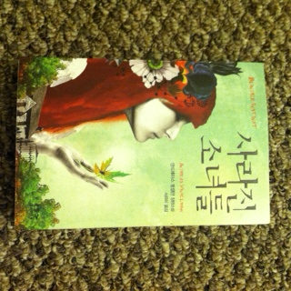 | 사라진 소녀들  안드레아스 빙켈만 장편 소설  심리 서스펜스 | $5
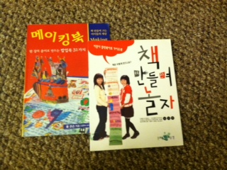 | 어린이 창작북 아트 가이드북  한장의 종이로 만드는 팝업북총 2권 | 두권 $7
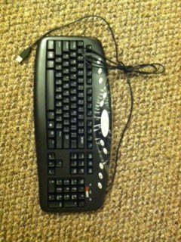 | 아직 껍질도 안 뜯은 두세번 사용한 키보드 | $5
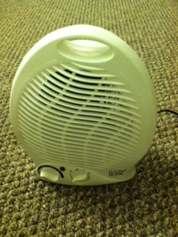 | 이번 겨울에 산 히터 입니다. 쿨링 기능도 같이 있습니다. | $7
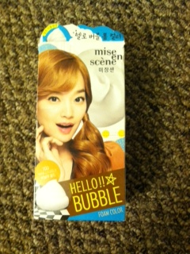 | 미장센 헬로 버블 폼 컬러  10G 바닐라 골드 | $7
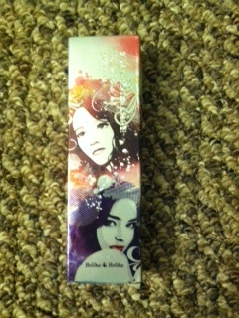 | 사놓고 한번도 사용 못한  홀리카 홀리카  리퀴드 롤러 비비  자외선 차단 기능성 화장품  01호 라이트 베이지 | $7
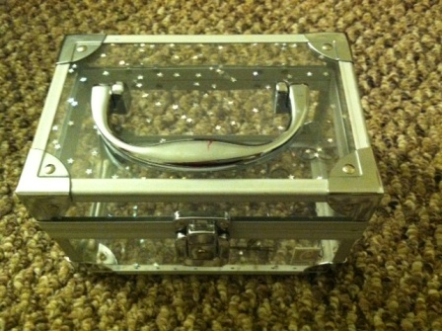 | 다용도 액세서리 보관함 | $3
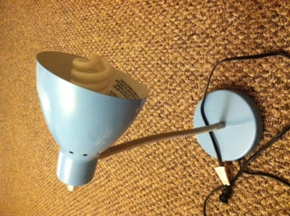  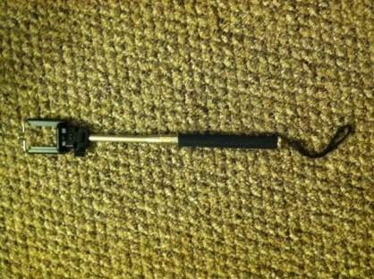 | 하늘색 스텐드  타이머 셀카봉 | $5  $5
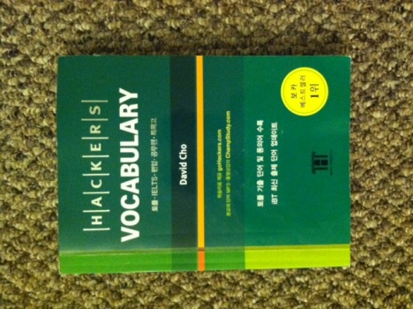 | 해커스 토플 보카 | $5
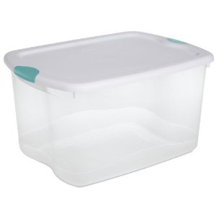 | Storage box  2개 | 1개에 $5  2개에 $7
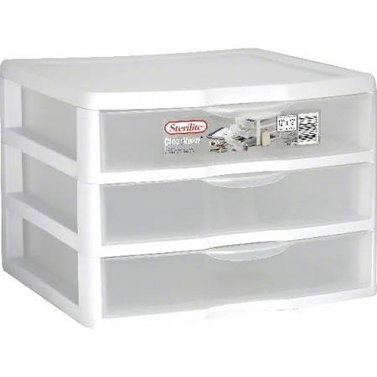  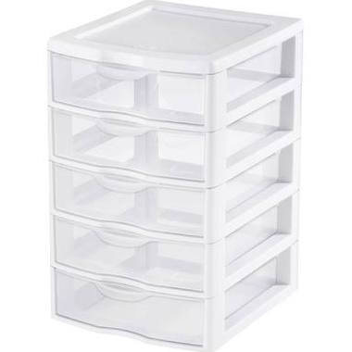 | 물건 정리 서랍  책상에 올려두고 사용할 수 있는 크기 입니다.  Plastic drawer | $5  $5
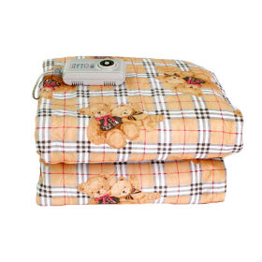 | 신일 전기 담요 | $10
여기서부터 추가된 물건!  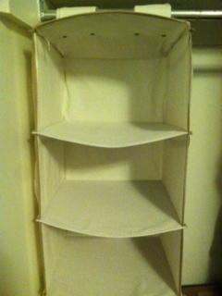 | 걸어 놓고 사용하시는 수납장입니다 총 6칸으로 되어 있습니다. | $7
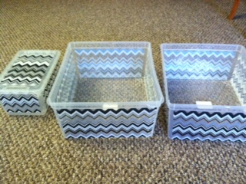 | 물결 플라스틱 컨테이너  중2  소1 | 다해서 $7
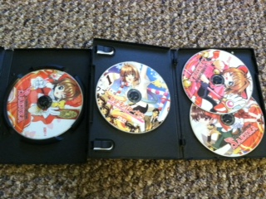 | 카드캡터 체리 에니메이션  DVD예요.  CD1개짜리  오디오는 영어/일어  자막은 영어  CD3개짜리  오디오는 일어  자막은 일어/영어  오래전에 사촌동생 주려고 구매 했는데 줄 기회를 놓쳤네요. | 다해서 $8
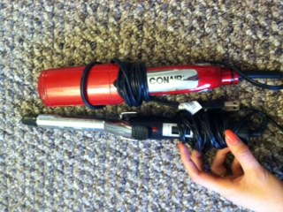 | 고데기 | 하나에 $5  두개에 $7

